Дата: 14.07.2023
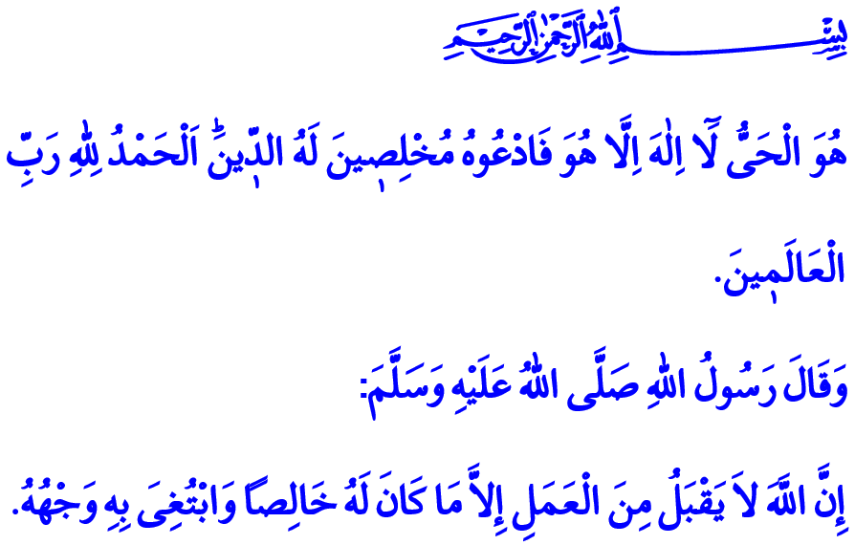
РЕЛИГИЯ – ЭТО ИСКРЕННОСТЬ, А ЗЛОУПОТРЕБЛЕНИЕ ЕЮ – ПРЕДАТЕЛЬСТВО
Дорогие мусульмане!
В прочтённом мною аяте наш Всемогущий Господь говорит: «Он Живой, и нет божества, кроме Него. Взывайте же к Нему, очищая перед Ним веру. Хвала Аллаху, Господу миров!»
В прочтённом же мною хадисе наш Пророк (мир ему и благословение) говорит следующее: «Поистине, Аллах принимает только те дела, которые совершены искренне и ради получения одобрения Аллаха».
Дорогие верующие!
Суть нашей религии, ислама, заключается в искренности. Искренность – это единство нашего внутреннего и внешнего мира, нашей сущности и нашего слова. Все наши слова и действия должны быть направлены на получение благословения Аллаха. Искренность должна защищать нашу веру и поклонение от всех видов лицемерия и хвастовства.
Дорогие мусульмане!
Именно искренность придаёт вере совершенство. Именно искренность превращает все наши деяния во вклад в будущую жизнь. Именно искренность делает добро значимым. Именно искренность повышает ценность знаний. Те, кто принимает хадис нашего Пророка (мир ему и благословение) اَلدِّينُ اَلنَّصِيحَةُ «Религия – это проявление искренности» в качестве девиза, стремятся жить подобным образом. Тем самым они проявляют верность слову. Они правдивы и честны; они никого не обманывают. Они всегда чтят справедливость, истину и правду. Они уважают права других и общества.
Дорогие верующие!
Одним из плохих деяний, отдаляющий нас от благословения нашего Господа, является злоупотребление. Злоупотребление – это использование убеждений, чувств и слабостей людей для личной выгоды. Это обман людей с использованием высших ценностей нашей религии. Это получение власти за счёт использования материальных и духовных возможностей. В общем, злоупотребление – это предательство Аллаха, Корана, Пророка, людей и общества.
Дорогие мусульмане!
Целью злоупотребляющих людей ни коим образом не является благословение Аллаха. Они строят ислам на личностях. Они утверждают, что являются единственными представителями истины и правды. Словами Корана: «Когда им говорят: “Не распространяйте нечестия на земле!” – они отвечают: “Только мы и устанавливаем порядок”. Воистину, именно они распространяют нечестие, но они не осознают этого». Да, как указано в аяте, такие люди развращают общество, выставляя себя представителями истины. Они приобретают власть, используя национальные и духовные ценности. Они злоупотребляют добрыми намерениями людей, крадут их будущее.
Дорогие братья и сёстры!
Ровно семь лет назад, в ночь на 15 июля, единство нашего народа и будущее нашего государства стали мишенью ФЕТО. Однако в ту ночь Господь был с нами, как и всегда. Рука об руку народ и государство твёрдо противостояли предателям. Грандиозным сопротивлением мы уничтожили амбиции внутренних и внешних предателей. وَمَكَرُوا وَمَكَرَ اللّٰهُۜ وَاللّٰهُ خَيْرُ الْمَاكِر۪ينَ۟ «Они (неверующие) хитрили, и Аллах хитрил, а ведь Аллах – Наилучший из хитрецов». Множество наших братьев и сестёр приняли мученическую смерть и множество из них носят медаль ветерана как знак почести.
Дорогие мусульмане!
Чтобы снова не попасть в ловушки злоупотребителей и схожих структур, давайте учиться нашей религии из достоверных источников, от компетентных и надёжных людей. Давайте правильно понимать наше Священное Писание, Коран, и сунну нашего дорогого Пророка (мир ему и благословение) и применять их в нашей жизни. Давайте поставим доверие и искренность в основу нашей семьи, наших человеческих отношений, торговли, работы, в общем, во все аспекты нашей жизни. Давайте не будем пренебрегать нашими детьми, которые являются залогом нашего будущего. Давайте растить их так, чтобы они были полезны своей семье, окружающим, Родине, народу и человечеству. Давайте всегда будем единым сердцем против тех, кто хочет ввергнуть нашу страну и наш дорогой народ в раскол и нечестие.
Пользуясь случаем, желаю милости Всемогущего Господа всем погибшим как в прошлом, так и в настоящее время, пожертвовавшим своей жизнью ради наших великих ценностей, и ушедшим из жизни героям-ветеранам. Дай Аллах нам возможность жить ценностями, которые они нам оставили, и передать их нашим будущим поколениям.
Дорогие верующие!
Исламский мир в следующую среду встретит новый год по Хиджре. Желаю нашему дорогому народу и всему исламскому миру счастливого года. Я молю Всевышнего Аллаха о том, чтобы новый год по Хиджре, которая изменила направление истории, укрепит единство и братство уммы досточтимого Мухаммада (мир ему и благословение) и приведёт к миру и благополучию всего человечества.

Мумин, 40/65.
Насаи, Джихад, 24.
Муслим, Иман, 95.
Бакара, 2/11, 12.
Имран, 3/54. Главный отдел по предоставлению религиозных услуг

